РЕФЕРАТ

ТЕМА: Показания к операциям коррекции опущенных бровей, техника вмешательств.

Автор: Врач ординатор , специальность
«Пластическая хирургия»
Курлович Е.О.

План реферата.

- Актуальность проблемы, исторические факты.
- Современные требования и стандарты.
- Форма и строение в норме.
- Варианты птоза бровей и причины.
- Техники коррекции птоза бровей.

- Актуальность проблемы, исторические факты.

Согласно канонам красоты, которые были приняты в Древней Греции, прямые брови считались самыми красивыми. Поэтому скульпторы изображали лица только с прямыми бровями, которые в античном мире называли «бровями грации», а не с изогнутыми, которые пренебрежительно сравнивали с улитками, и «красивыми никогда не считали».
- Современные требования и стандарты.

В последние десятилетия установлен так называемый голливудский стандарт формы и положения бровей, придающий лицу естественный вид.
Вертикаль от головки брови должна проходить через основание крыльев носа и в этой же точке должна соприкоснуться с линией, идущей от наружного угла глаза. В средней части бровь плавно изгибается кверху.

- Форма и строение в норме.
Наиболее частая форма бровей в виде запятой. На головке брови волосы растут вверх, а сама головка расположена над внутренним краем орбиты глаза.
Средний участок (тело) брови лежит вдоль орбитального края, в этой части волосы расположены горизонтально и кнаружи.
Форма и строение бровей, с одной стороны, обусловлены строением костного остова – надбровных дуг, надглазничного треугольника и орбиты глаза.
С другой стороны, положение бровей на лице зависит от действия прилегающих мышц: сверху – лобной, круговой мышцы глаза и мышцы гордецов снизу и медиально. Наиболее сильное влияние оказывает лобная мышца.

- Варианты птоза бровей

Птоз брови характеризуется опущением нижнего края брови, ниже костного края орбиты глаза.
Выделяют истинный птоз брови и ложный.
Истинный птоз брови характеризуется опущением нижнего края брови ниже костного края орбиты глаза (как правило неврогенного характера).
Ложный – обусловлен расслаблением тканевых соединений в силу возрастных изменений (липодистрофия лобной и височной областей).
Нередко низкое положение бровей бывает асимметричным и сильнее проявляется на той половине лица, где снижен мышечный тонус, в виде сглаженности носогубной складки, опущения угла рта, отставания половины губы при улыбке или разговоре и более вялой мимики. Чаще всего данная асимметрия не связана с заболеванием и является физиологической особенностью пациента, поэтому может оставаться длительное время незаметной для него.
Различают три степени птоза:
Для изменений I степени характерны: небольшое ослабление тургора мягких тканей лобной области, но сместить их кверху невозможно, поперечные морщины, складки и борозды кожи мало выражены в покое и четко контурируются при подъеме бровей.
При изменениях II степени: отмечают умеренное расслабление кожи и venter frontalis m. occipitofrontalis с возможным незначительным смещением их кверху, четкие поперечные морщины, складки и борозды на коже лба.
Для III степени: характерны глубокие складки и борозды на коже лба, значительное расслабление кожи с venter frontalis m. occipitofrontalis и свободное их смещение кверху.
Самый распространенный способ, позволяющий определить положение брови, заключается в визуальной оценке данного анатомического образования по отношению к верхнему краю орбиты. Нормальным положение брови считается тогда, когда ее нижний край расположен выше верхнего края орбиты. Если нижний край брови находится на уровне верхнего края орбиты, то это свидетельствует о ее низком положении или опущении, а если нижний край брови расположен ниже верхнего края орбиты, это является признаком птоза брови [Фришберг И.А., 1984]. Нередко встречаются ситуации, когда тело брови занимает нормальное положение, т.е. расположено выше или по краю костной орбиты, а наружный край брови опущен. Данная клиническая картина характерна для птоза наружного края («хвоста») брови. Как правило, такая бровь напоминает прямую линию и не имеет изгиба кверху.

5 Техники операций.
В случаях, если птоз касается только наружного края брови, или при птозе 1и 2 степени, применяются малотравматичные хирургические техники.
1 й способ: Смысл этой техники, заключается в иссечении участка кожи, непосредственно над бровью в виде полумесяца (запятой, крыла бабочки), и подвешивания (подшивания) брови с помощью различных синтетических нитей.
2й способ состоит в брови в поднятом положении к надкостнице через дополнительные разрезы (в височной области) или с доступом через верхнее веко (что целесообразно сочетать с блефаропластикой).[Фришберг И.А., 1984; Кручинская М.Г., 1998; Фриш­берг И.А. и соавторы, 1999, Адамян А.А., Сула­ма­ни­дзе М.А., Хуснутдинова Э.Р., 2002; Hinderer U.T., 1976; Clark C.P., Baker T.M., Hodges P.L. ,1997; МcCord C.D., Doxanas M.T., 1990; МcCord C.D., 2001].
Хирургическая коррекция птоза наружного края брови с доступом через верхнее веко – преподносится как достаточно эффективный и простой в исполнении способ, не оставляющий дополнительных рубцов над бровями и не требующий специального оборудования (известно, что данный метод запатентован вРФ). Обычно данный этап выполняют после проведения верхней блефаропластики, с использованием доступа через верхнее веко . Для этого проводят отслойку мягких тканей под круговой мышцей глаза кверху по направлению к брови. В проекции наружной половины брови отсекают глубокую фасцию venter frontalis m. occipitofrontalis от надкостницы. Затем отслаивают мягкие ткани под этой мышцей по надкостнице до середины высоты лба или немного выше. Отслойку производят тупо от наружного края брови до ее середины с учетом выхода ветвей надглазничного и надблокового нервов. Такая площадь отслойки способствует лучшему расправлению кожи вблизи брови и способствует формированию достаточно прочного рубца, удерживающего наружную часть брови в более высоком положении. После перемещения брови кверху ее фиксируют в самой высокой точке в нужном положении наружным П–об­разным или внутренним швом к надкостнице синтетической мононитью 2–0 или 6–0 соответственно. Наружный шов накладывают через кожу, захватывая мышцу (venter frontalis m. occipitofrontalis) и надкостницу. Гемостаз по ходу операции осуществляют с помощью электрокоагуляции кровоточащих сосудов. Рану верхнего века ушивают внутрикожно синтетической мононитью 5–0 или 6–0. При необходимости аналогичную операцию выполняют на другой стороне. Швы на веках снимают на 4–е сутки, а П–образный шов над бровью – на 10–12–е сутки.

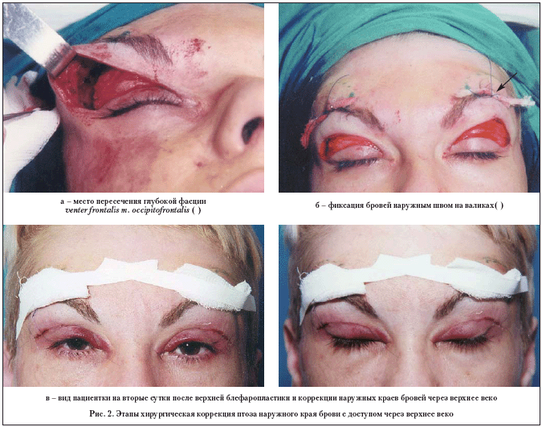

Хирургическая коррекция птоза наружного края брови височным доступом обычно выполняется при наличии хорошей подвижности кожи в височных и лобной областях.
1 способ. Перед операцией участки предположительного иссечения избытков кожи в височных областях выбривают в виде полумесяцев, отступив кзади от линий роста
волос около 2 см (рис. 5).

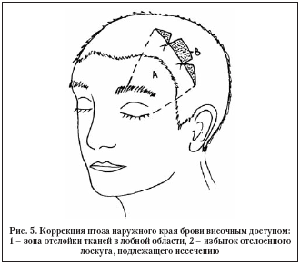

Под внутривенным обезболиванием и местной анестезией 0,5 % раствором анестетика с добавлением 0,1% раствора адреналина (в соотношении 1:200000) рассекают кожу по верхнему краю разметки. Затем отслаивают книзу кожно–жировой лоскут над поверхностной височной фасцией и в лобной области – над venter frontalis m. occipitofrontalis или кожно–мышечный лоскут под venter frontalis m. occipitofrontalis (по надкостнице) с пересечением этой мышцы. Отслойку выполняют до верхнего края орбиты, латерально – до наружного угла глазной щели и медиально – до середины брови c учетом места выхода n. supraorbitalis (рис. 5, А).

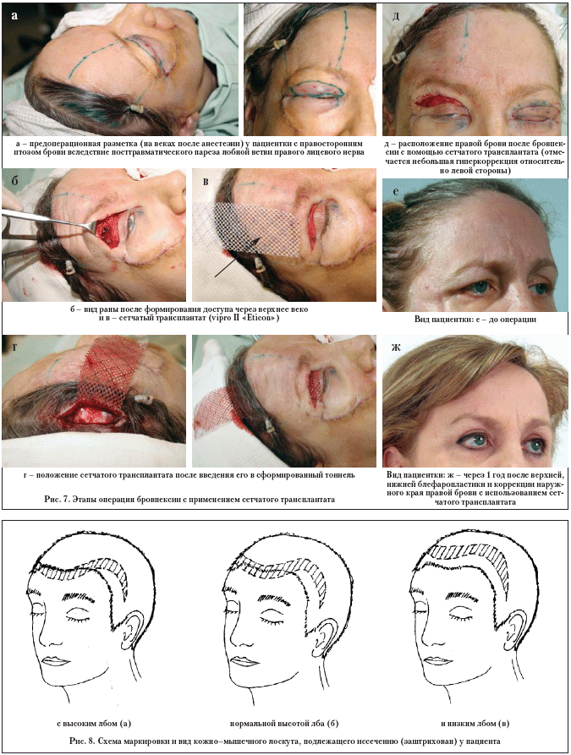

Обычно гемостаз по ходу операции выполняют электрокоагуляцией кровоточащих сосудов. Отслоенный лоскут фиксируют в натянутом состоянии двумя провизорными швами, после чего иссекают его избыток (рис. 5, В). На края раны накладывают внутрикожный шов синтетической мононитью 4–0. На одни сутки вводят резиновые выпускники. Швы снимают на 10–е сутки (рис. 6). Выполняя данный способ бровпексии, следует учитывать, что при значительном натяжении расслабленной кожи лица можно получить эффект сильно поднятых наружных краев бровей – «брови демона». Мы наблюдали случаи, когда пациенты очень хотели иметь такую форму бровей, но получив желаемый результат, убеждались, что «новые» брови им не к лицу. В данном случае исправить ситуацию можно спустя лишь 6–12 месяцев с помощью коррекции верхней трети лица коронарным доступом или с помощью применения эндоскопической техники.
2 способ с применением сетчатого трансплантата появился в результате поиска более эффективного и стабильного способа фиксации брови(ей) у пациентов с выраженной расслабленностью мягких тканей верхней трети лица или при парезах, параличах лобной ветви лицевого нерва.
Операцию проводят под внутривенным обезболиванием и местной анестезией (рис. 7). Размечают в лобной области зону отслаивания тканей над бровью и место выхода n. supraorbitalis (рис. 7а). При необходимости вначале выполняют все этапы верхней блефаропластики. Затем производят горизонтальный разрез в волосистой части головы теменной области длиной 5–7 см, отступив от линии роста волос 1,5–2 см или по линии роста волос. Рассекают кожу, лобную мышцу (venter frontalis m. oc­cipitofrontalis) до надкостницы, и по надкостнице отслаивают ткани книзу до верхнего края орбиты, пересекая листки глубокой фасции venter frontalis m. oc­cipitofrontali с учетом выхода ветвей надглазничного (n. supra­orbitalis) и надблокового (n. supratrochlearis) нервов. В области верхнего века отслойку проводят под круговой мышцей глаза до соединения двух разрезов между собой (рис. 7б). С латеральной стороны границу отслойки следует выполнять до наружного края брови или немного выходя за этот край, с внутренней стороны – до середины брови или самой высокой ее точки. Обычно на этом этапе операции в гемостазе нет необходимости. Затем выкраивают из стерильного сетчатого трансплантата полоску длиной, равной расстоянию от нижнего края брови до разреза в теменной области, и шириной, равной длине брови (рис. 7в). Через туннель проводят вы­кро­енный сетчатый трансплантат (рис. 7г) и подшивают его нижний край к лобной мышце в проекции нижненаружного края брови через разрез на верхнем веке путем наложения внутреннего обвивного шва из нерассасывающейся синтетической мононити 6–0. Затем верхний край сетчатого трансплантата натягивают через разрез в теменной области, поднимая бровь, и в правильном положении фиксируют его по верхнему краю к надкостнице с помощью внутреннего шва из мононити 6–0. Перед наложением швов на края ран следует убедиться в симметричном положении бровей, допустима лишь небольшая гиперкоррекция (рис. 7д). Раны ушивают внутрикожным швом с помощью нерассасывающейся мононити: на верхнем веке – 6–0, теменной области – 4–0. При необходимости аналогичную операцию выполняют на другой стороне. Обычно швы на веках снимают на 4–е сутки, в волосистой части головы на 8–10–е сутки (рис. 7е, ж).

Показаниями для хирургической коррекцией птоза брови и верхней трети лица коронарным доступом являются: птоз брови, псевдоблефарохалазис в сочетании с расслабленностью мягких тканей верхней трети лица III степени.
Следует отметить, что коррекция птоза бровей у пациентов с выраженной расслабленностью мягких тканей верхней трети лица не эффективна без устранения их избытков, поэтому в этих случаях целесообразно применение хирургических техник с обширной отслойкой тканей для создания их мобильности с использованием эндоскопической техники или в виде классической подтяжки мягких тканей лба коронарным доступом. В последнем случае местоположение кожного разреза следует определять в соответствии с пропорциями лица. Так, при большой высоте лба (больше 1/3 высоты лица) линию разреза маркируют по линии роста волос, а участки кожи в височных областях, подлежащие иссечению, выбривают в виде полумесяцев (рис. 8).

Если высота лба нормальная, то есть соответствует 1/3 высоты лица, то линию разреза отмечают в волосистой части с отступом от линии роста волос кзади на 1–1,5 см. Выбривать участки кожи, подлежащие иссечению в лобной области, следует от линии маркировки до линии роста волос. При этом необходимо учитывать, что иссекать избыток кож­но–мы­шечного лоскута придется ниже линии роста волос (по коже лба), так, чтобы линия роста волос на иссеченном участке была посередине. После наложения швов формируется «новая» линия роста волос, но место ее положения не меняется, поэтому высота лба сохраняется. Когда лоб низкий, т.е. составляет менее 1/3 высоты лица, то предварительную маркировку и разрез следует проводить в волосистой части головы. Полностью выбривают участок предположительно иссекаемой полоски кожи в теменной и височных областях, отступив от линии роста волос 2–3 см. Обычно ширина выбритого участка составляет также 2–3 см. Следует отметить, что если пациент желает сохранить или увеличить высоту лба, то не следует настаивать на обратном, даже если это противоречит общепринятым «установкам». В этих случаях следует прислушаться к мнению пациента и предварительно обсудить с ним ожидаемый результат.
После разметки и обезболивания (операция выполняется под внутривенным обезболиванием и местной анестезией) по предварительной разметке рассекают кожу вместе с venter frontalis m. occipitofrontalis и galea aponeurotica и до глубокой височной фасции в височных областях (рис. 9).
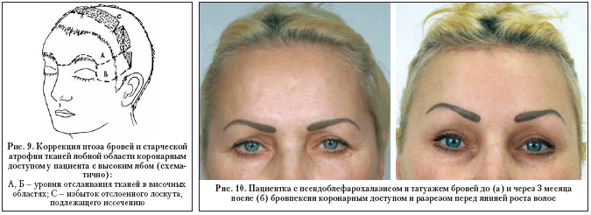

На этом этапе существует несколько важных моментов: 1) если выбран разрез перед линией волос, то лучше его выполнить в виде зигзагообразной линии: в последующем «зубчатый» рубец менее заметен, чем линейный; 2) рассекать кожу следует под углом, сохраняя волосяные луковицы по заднему краю раны, а в дальнейшем, прорастая через рубец, сохранившиеся волосы достаточно хорошо его маскируют. Затем отслаивают кожно–мышечный лоскут над надкостницей в слое рыхлой клетчатки с включением надбровных дуг с учетом выхода надглазничного и надблокового нервов. В височных областях отслаивание выполняют над глубокой височной фасцией. Отслоенный лоскут расправляют и перемещают кверху, в натянутом состоянии фиксируют тремя провизорными швами по центру и с двух сторон в височных областях на одинаковом расстоянии от центра. Иссекают избытки отслоенного лоскута. Гемостаз проводят по ходу операции с помощью электрокоагуляции кровоточащих сосудов. Для профилактики формирования втянутого рубца, разгрузки внутрикожных швов накладывают швы на апоневроз рассасывающейся нитью 4–0. Рану дренируют на 1–2 суток резиновыми выпускниками. Края раны ушивают внутрикожным швом синтетической мононитью 4–0. Швы обычно снимают на 8–10–е сутки (рис. 10).
Анализ отдаленных результатов от 1 года до 3 лет показал высокую эффективность дифференцированного подхода к хирургической коррекции птоза век, так как все пациенты были довольны результатом операции. На основании анализа послеоперационных результатов выделены слагаемые успешной бровпексии: проведение комплексной оценки состояния тканей верхней и средней третей лица и применение оптимально эффективной хирургической техники в каждом конкретном случае. Несомненно, бровпексия является операцией выбора для пациента, несмотря на то, что положительные эффекты ее очевидны: отсутствие нависающей складки в области верхнего века, «открытый» взгляд, красивая форма и высокое положение брови, «гладкий» лоб с расправленными поперечными морщинами в случаях применения коронарного доступа или использования эндоскопического оборудования.

Литература
1. Адамян А.А., Суламанидзе М.А., Хуснутдинова Э.Р. Клинические аспекты бескровной подтяжки кожи лица нитями “Aptos”// Анналы пласт., реконстр. и эстетич. хирургии.– 2002., № 2 – С. 24–34.
2. Кручинская М.Г. Эстетическая блефаропластика с одномоментным поднятием опущенных бровей // Актуальные вопросы эстет.хирургии и дерматокосметологии, Москва.– 1998.– С.29–32.
3. Кугоева Е.Э. Диагностика и лечение повреждений и заболеваний орбиты и век как структур придаточного аппарата глаза // Автореф. Дис…докт.мед.наук, Москва. – 1997. – 43 С.
4. Фришберг И.А. Клиника и хирургическое лечение пациентов со стареющими мягкими тканями лица и шеи // Дисс…к.м.н. – М., – 1969. – С. 4–123.
5. Фришберг И.А. Косметические операции на лице. – М., 1984. – С. 151–155.
6. Фришберг И.А., Кручинская М.Г., Змазова В.Г., Лобанова С.Н., Стесина С.Б., Сибилева К.Ф. Способ косметической блефаропластики с одномоментным поднятием опущенных бровей и селективной миотомией круговой мышцы глаза. Методические рекомендации. – М., 1999.–5С.
7. Clark C.P., Baker T.M., Hodges P.L. Blepharoplasty and brow lift // Selected Read Plast. Surg.– 1997.– Vol 8, N18.– P. 1–25.
8. Hinderer U.T. Blepharoplasty with eyebrow lift // Plast. Reconstr. Surg. – 1976 – V. 58, N 5.– P. 643–650.
9. МcCord C.D., Doxanas M.T. Browplasty and browpexy, an adjunct to blepharoplasty // Plast. Reconstr.Surg. – 1990. – V.86, N 2.– P. 248–254.
10. МcCord C.D. Upper blepharoplasty and eyebrow surgery // Oculoplastic surgery the essentials. Chahner 10. – 2001.– P.125–145.
11. Грищенко С.В. Русский медицинский Журнал «Косметология и пластическая хирургия» №23 от 10.10.2008 «Возможности коррекции птоза брови в хирургической косметологии». Стр. 1574

